Universidad Centroamericana “José Simeón Cañas”
Departamento de Ingeniería y Arquitectura
Análisis de Algoritmos



Trabajo de curso:
Evidencia de asistencia a ponencias CONIA 2025

Estudiante:
Flores Vásquez, Abraham Alejandro

Carné:
00067323

Sección:
01

Docente:
Enmanuel Araujo

Antiguo Cuscatlán, 07 de octubre del 2025
Ponencia 1: Panorama Energético de Panamá y Potencial NZEB
Ponente: Dra. Dafni Mora

El canal de Panamá cambio el comercio de Centro América.
El sector de la Edificación
Consume entre el 30-40% de la energía primaria mundial en países desarrollados.
Consume del 15 - 20% de la energía primaria en países en desarrollo.

Clima tropical de Panamá: Húmedo, sabana, altura
La sensación térmica es altamente dependiente de la humedad relativa.
En zonas como esta es donde se cultiva la café geisha.

Condiciones ambientales exteriores
Temporada seca: Diciembre-abril.
Temporada lluviosa: Mayo-noviembre.

Sector residencial: viviendas con aire acondicionado.
35% en promedio ocupan aire acondicionado en las áreas metropolitanas.

Sector terciario: Uso final de la energía eléctrica.
- Generadores a nivel nacional
- Generación eólica.
- Centrales eléctricas.
- Central termoeléctrica.
- Sistema fotovoltaico de consumo por corregimiento.
- Energía solar.

SIEPAC
Diversas zonas de Panamá no tienen acceso a las líneas de generación eléctricas. Aproximadamente 6% de la población no tiene acceso a la electricidad.
La generación y la distribución de electricidad es privada, la transmisión es pública.

Potencial solar fotovoltaico
Su uso aporta a la descarbonización de la matriz energética. Se recomendaría su orientación hacia el Sur. La inclinación adecuada para el uso de paneles es entre 8° y 12°.

Un país carbono negativo
65.4% cobertura forestal.
34% consumo global de energía atribuible al sector construcción.
37% de las emisiones mundiales de CO2 proviene de la construcción.
0.045% contribución de Panamá a las emisiones globales de GEI.

Evidencia asistencia inicio:
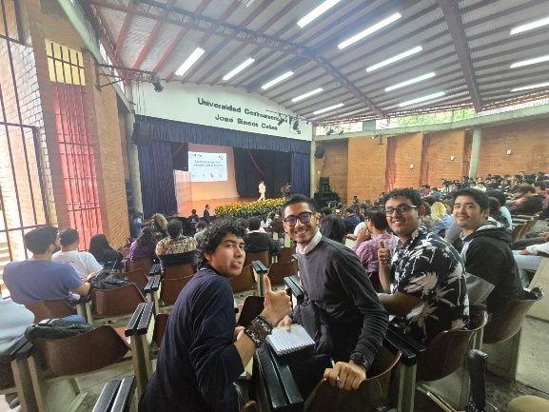
Evidencia asistencia fin:
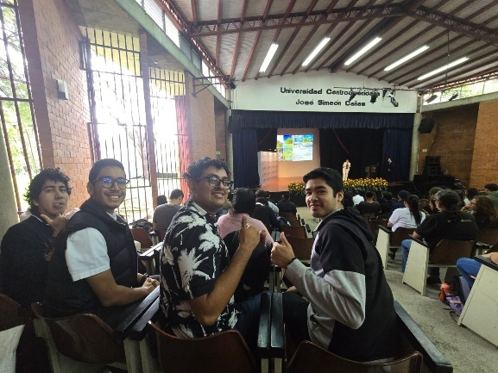
Ponencia 2: Factores académicos asociados al rendimiento en el área de matemática de estudiantes de primer año de la Facultad de Ingeniería y Arquitectura de la Universidad Centroamericana José Simeón Cañas
Ponentes: Ing. Carmen Elena Pliego y Ing. Brenda Xiomara Osorio

La transición del nivel de educación media al nivel de educación superior ha sido objeto de interés y análisis por parte de la comunidad académica a nivel global.

Planteamiento del problema
En el contexto de cambios permanentes en el ámbito educativo, las universidades enfrentan nuevos retos relacionados con las metodologías impuestas.
En el 2020 solamente el 6% de los hombres y el 5.53% de mujeres que ingresan a la universidad pueden egresar de sus carreras de pregrado. y solamente 5.76% de los estudiantes egresan.

Objetivo
Factores académicos clave en el estudio de materias de matemáticas.

Hipótesis de investigación
Mejores métodos de enseñanza producen mejor rendimiento académico.
Los estudiantes becados se ven beneficiados en la obtención de mejores notas.

Factor académico: Comprende aquellos elementos relacionados directamente con
Regresión logística: Modelo predictivo, se clasifican en categorías como "éxito" o "fracaso"

Metodología
Tipo de estudio cuantitativo, no experimental y explicativo.
Consideraciones éticas con el apoyo de la Secretaria General de la UCA.

Recolección de datos

Diseño de instrumento de 5 partes con sus items:
Consentimiento informático
Factores pedagógicos en Precálculo
Factores pedagógicos en Cálculo 1
Factores institucionales
Factores sociodemográficos.

Prueba piloto con 15 estudiantes, utilización de Google Forms para el desarrollo de las pruebas.

Resultados: Análisis descriptivo

Se utilizó un factor de ponderación de 1.88 con el fin de ajustar los resultados a la proporción real del total estudiantes. La mayoría de estudiantes provenían del sector de informática.
Percepción baja de la metodología implementada.
Los estudiantes con un mejor método de enseñanza demostraron tener un rendimiento significativamente mejor que los que no lo habían concebido.
Los estudiantes con beca tenían mejor percepción de los métodos de enseñanza.

Modelo de regresión logístico propuesto:
y = e^x/(e^x + 1)

Evidencia asistencia inicio:
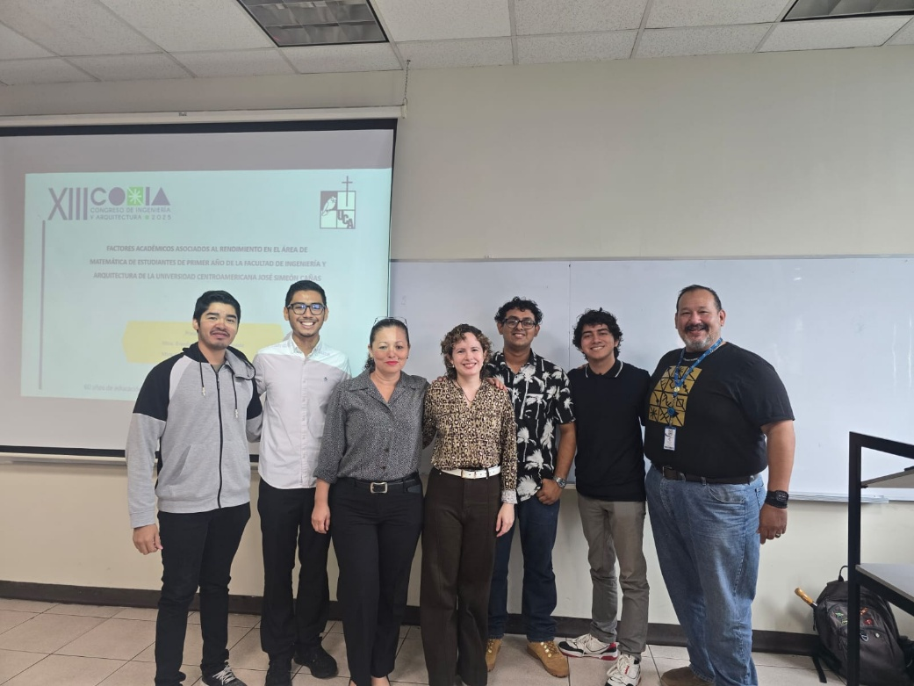
Evidencia asistencia fin:
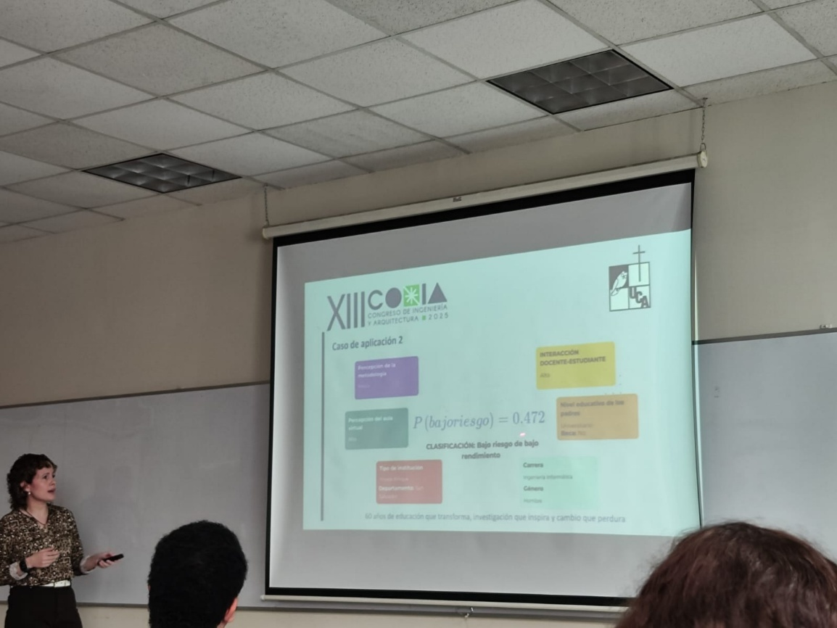

Ponencia 3: Sistema de posicionamiento en interiores mediante visión por computadora.
Ponente: Manuel Alejandro Madriz López

Problema fundamental: Punto ciego en los interiores, ¿Cómo se comporta el GPS en interiores?

Métodos tradicionales
- Wifi
- Bluethoot
- RFID
- IMU (Inertial Measurement Unit)

Los patrones y su reconocimiento
Representar cualquier elemento de interés que requiera ser identificado.

Visión artificial
Extracción de datos visuales, en este caso a partir de una cámara, para extraer características y realizar el cálculo de las posiciones relativas de los objetos observados.

Extracción de características:
- Reducción de ruido en información redundante
- Reducción de la dimensionalidad
- Mejora del rendimiento y eficiencia del modelo.

Del 2D al 3D: Parámetros de cámara
A través de las características de la cámara, es posible obtener una trayectoria de puntos posibles para un píxel dado.

Evidencia asistencia inicio:
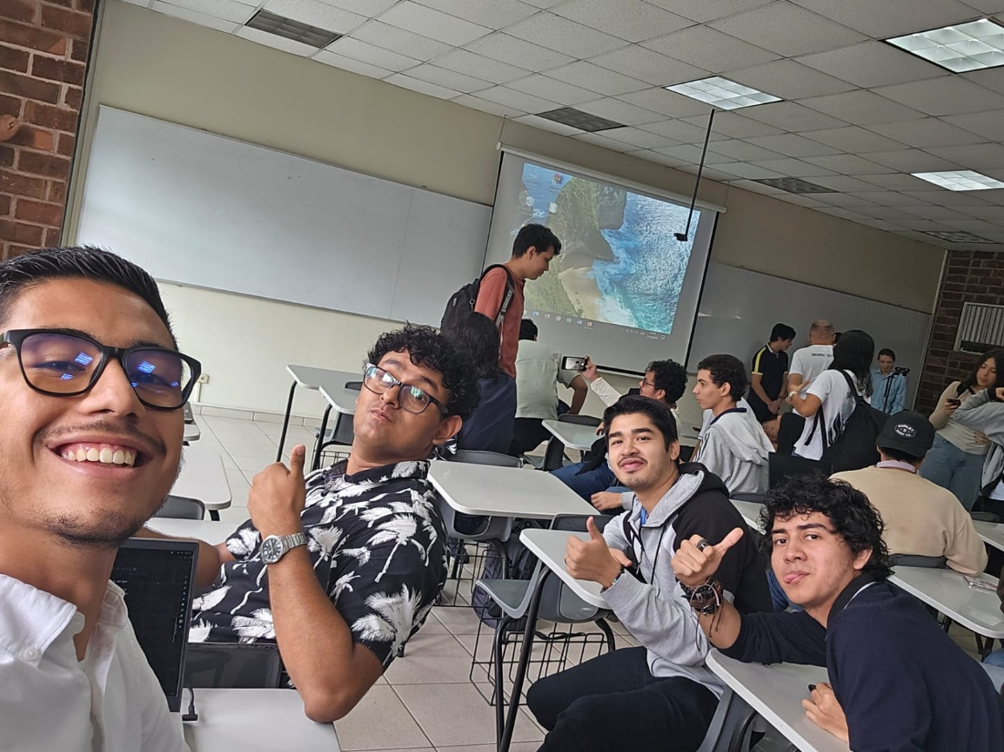
Evidencia asistencia fin:
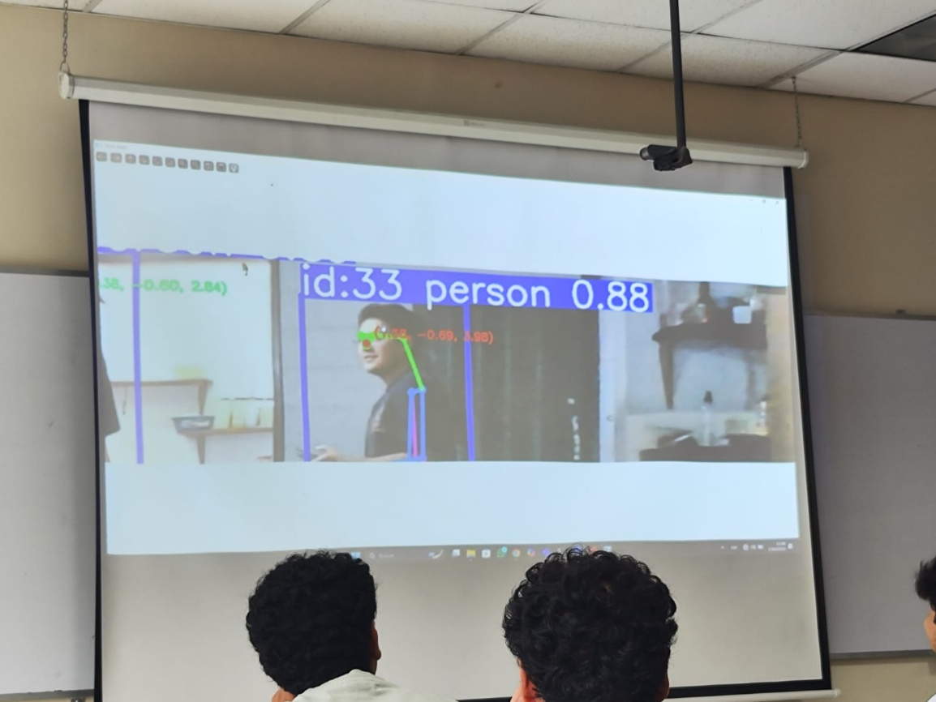

Ponencia 4: Propuesta de Indicadores del Estado de Operación de un Sistema Eléctrico de Potencia.
Ponente: Ing. Kevin Quevedo Hernández

Necesidad de la conciencia situacional
La seguridad operativa en el Sistema Eléctrico de Potencia (SEP) se refiere a la capacidad del sistema para garantizar un suministro eléctrico continuo, económicamente eficiente y de calidad.
La decisión efectiva no depende solo de datos disponibles, sino de cómo el operador los interpreta, integra y proyecta.

Propuesta basada en indicadores
Índice de Severidad por sobrecarga
Índice de desempeño de límites de voltaje
Índice de Estabilidad del sistema.

Basado en un semáforo.
Algoritmo de Clustering ⇒ agrupa objetos de un conjunto de datos basándose en su similitud para descubrir patrones o estructuras ocultas, y es una técnica de aprendizaje no supervisado. Algunos algoritmos populares son K-means, que asigna puntos a K centros de grupos.

Proyecciones para trabajos futuros
Incorporar capacidades predictivas que anticipen el estado operativo a corto plazo, brindando mayor anticipación al operador en tiempo real.

Evidencia asistencia inicio:
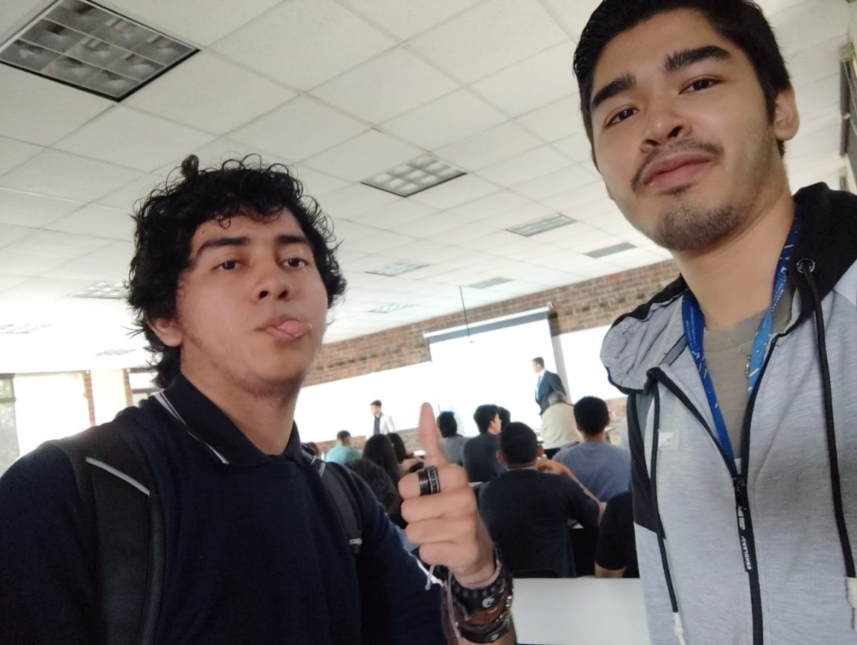
Evidencia asistencia fin:
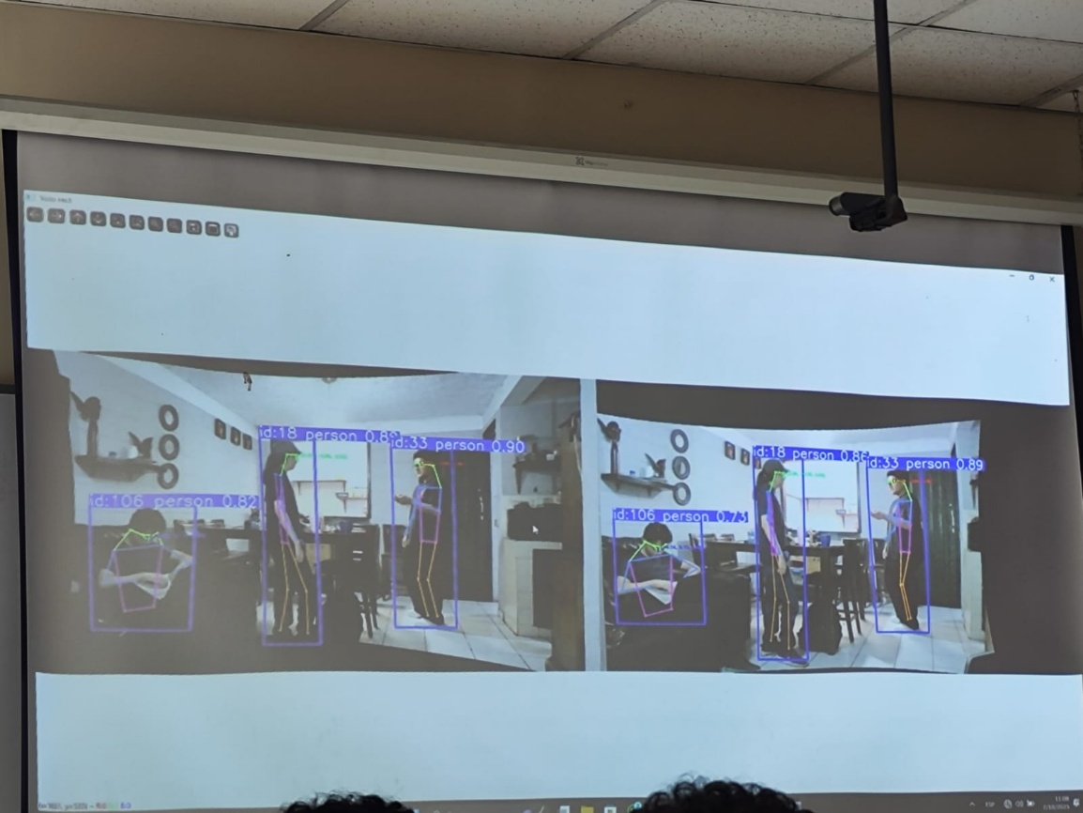

Ponencia 5: Sistemas de Aire Acondicionado VRF Hisense de alta eficiencia para un bajo impacto ambiental

Grupo Hisense es un conglomerado multinacional chino, fundado en 1969, que se especializa en la fabricación de productos electrónicos, televisores, electrodomésticos y equipos de climatización.

Cuentan con más de 40 patentes para la creación de equipo electrónico.
Tendencia de fábricas oscuras, no necesitan personal para operar, se ocupa solo maquinaria.
Todos los productos se producen con un bajo impacto ambiental.
Los equipos se crean bajo pedido, no almacenan productos creados para evitar problemas con el guardado del inventario.

Sistema de Aire Acondicionado VRF
es una tecnología HVAC que permite controlar la temperatura de múltiples zonas de un edificio de manera individual y eficiente. Funciona ajustando la cantidad de refrigerante que fluye hacia las unidades interiores, optimizando el consumo de energía.
Su sistema de refrigeración por refrigerante para la caja eléctrica y su diseño con intercambiadores de calor eficientes mejoran la fiabilidad y prolongan la vida útil del equipo, reduciendo la necesidad de reemplazos y el consumo de recursos.

Solución Cero-Huella-de-Carbono para Calentamiento de Agua.
Linea de productos con recuperación de calor.

Con un condensador y una intercambiador de placas se puede lograr tener aire frio en una habitación y enviar agua caliente dirigida a otro lugar que se desee.

Evidencia asistencia inicio:
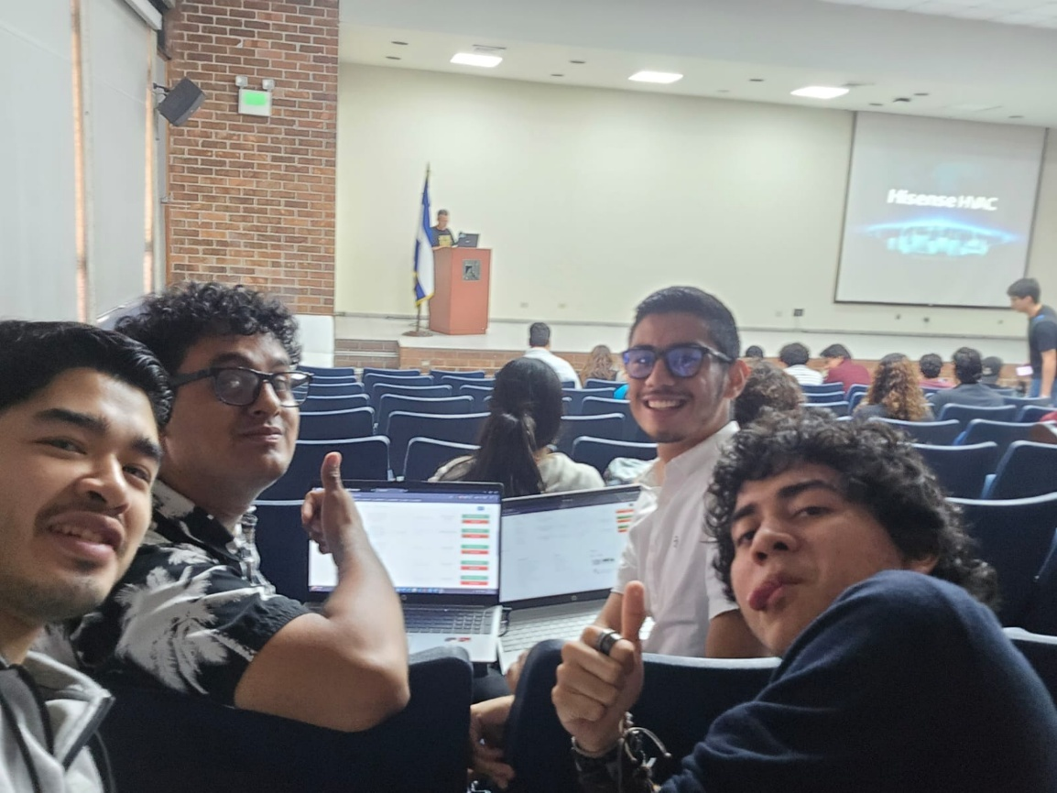
Evidencia asistencia fin:
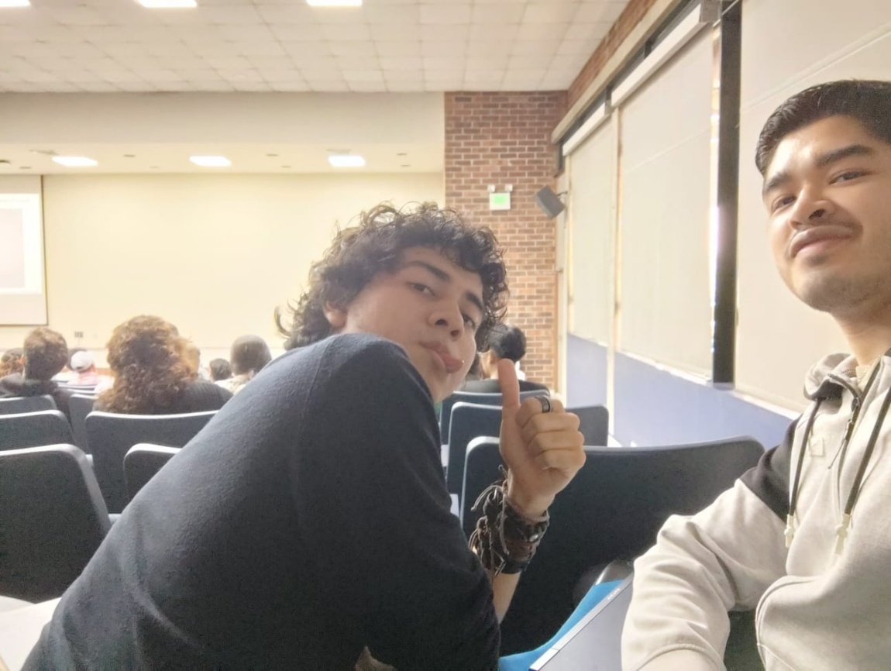

Ponencia 6: Análisis de rentabilidad de sistemas fotovoltaicos combinados con sistemas de climatización en entornos industriales.
Ponente: Alexander Wolf

Paneles solares ondulados
Son un tipo de panel solar integral que, en lugar de ser una placa plana y rectangular, tiene una forma externa que imita la de una teja o placa ondulada común.

Funcionamiento del sistema solar conectado a red
Es una instalación de paneles solares que se integra con la red eléctrica pública para suministrar energía a un hogar o negocio. La electricidad generada por los paneles solares (corriente continua) es convertida en electricidad utilizable (corriente alterna) por un inversor y se usa para el autoconsumo. El exceso de energía producido se vierte a la red eléctrica, mientras que la energía que se necesita y no se genera solarmente se toma de la red. Esto no requiere baterías y permite obtener créditos en la factura eléctrica por la energía exportada.

Situación actual: Naves industriales climatizados tienen consumo eléctrico muy elevado, un sistema fotovoltaico solamente puede cubrir parte del consumo porque el espacio en techo no es suficiente.
El consumo mensual es de 728 MWh.
Un sistema con chiller y planta fotovoltaica permitiría ahorrar un 24% de energía.

Sistema adiabático
Sistema solar cubre la mayoría del consumo del sistema adiabático de climatización de la nave industrial (ahorro de 80%), comparado al consumo del sistema chiller sin planta solar se logra un ahorro de 94%.

Evidencia asistencia inicio:
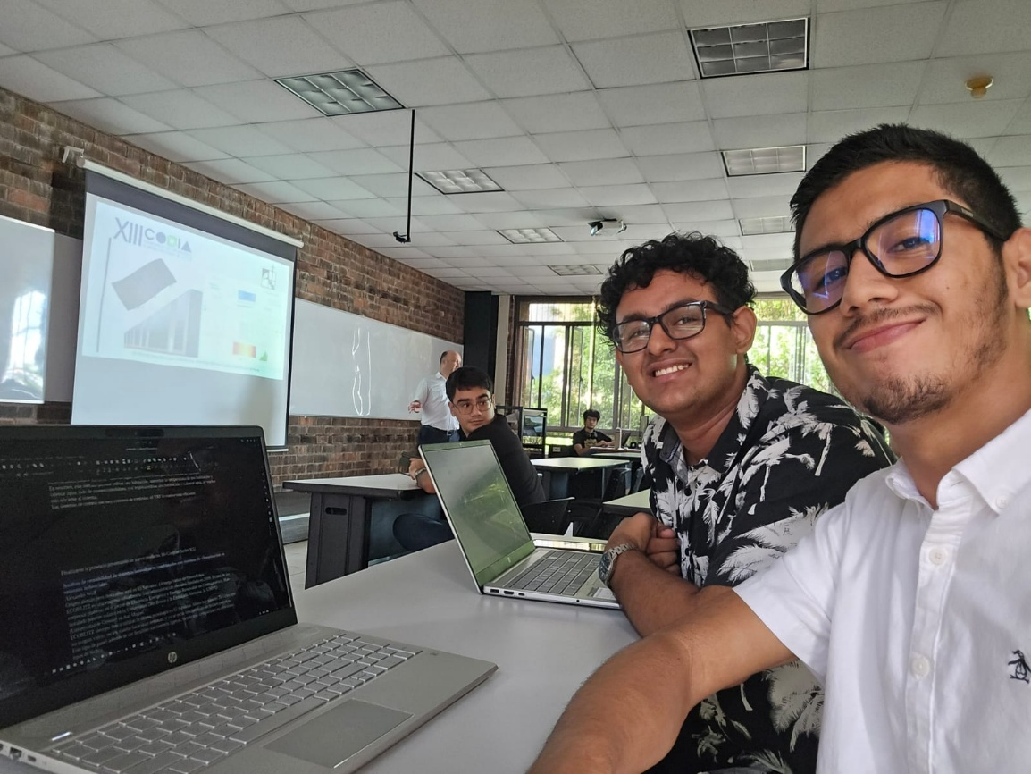
Evidencia asistencia fin:
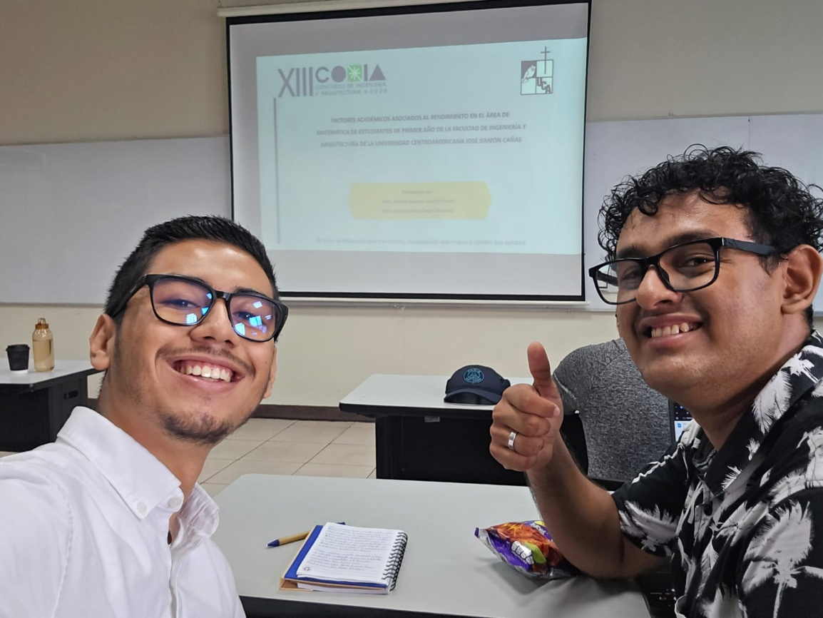

Ponencia 7: Aplicación para visualización de datos recolectados en red LoRa UCA.
Ponentes: Douglas Alejandro Albeño, Katerin Alexandra Alfaro, Guillermo Andrés Salazar

Revisión del sistema LoRa
- Revisión de los datos recopilados por el sistema
- Sensores utilizados: DHT11-MQ2
- Limpieza de los datos recopilados por el sistema
- Reingeniería de base de datos
- Reestructuración de pagina web
- Reestructuración de aplicación móvil
- Implementación de solución de Inteligencia de Negocios.

LoRa
Long Range, instalada en el campus de la universidad, son una red de datos enviados a un nodo central, los dispositivos son los sensores, permitiendo medir las variables cambiantes en el ambiente los cuales se conectan a una red y visualizarlos en la plataforma.

ventajas
- Bajo consumo de energía
- Largo alcance (5 a 15 km)
- conexión punto a punto, lanzando varios sistemas a la vez.

desventajas
- Largo alcance variable, depende de varios factores como relieve, tipo y calidad de antenas, etc.
- Baja tasa de transferencia de datos (255 bytes).

Descripción del proyecto: Mejorar la recolección, transmisión, almacenamiento y visualización de los datos recibidos desde cualquier dispositivo ubicado en el campus.

Tecnologías utilizadas: Node js, React, Express js, docker, Github, Power BI.
Evidencia asistencia inicio:
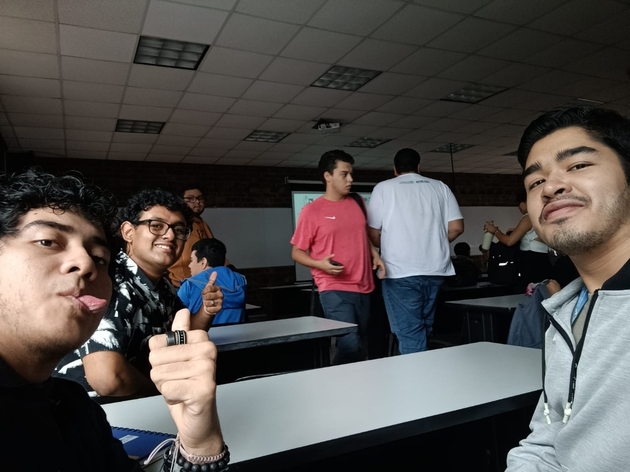
Evidencia asistencia fin:


Ponencia 8: Optimización del método de secado por convección de vegetales de alto contenido de compuestos bioactivos.
Ponente: César Castro

Desperdicio de alimentos: Productos alimenticios que se desechan y no son consumidos, a pesar de que todavía son aptos para el consumo humano, ya sea por razones estéticas, de caducidad o mala planificación. Los residuos de alimentos representaron el 62% del reporte global de datos tomados.

Métodos de conservación de alimentos
- Secado de alimentos
- Mejora la estabilidad del alimento.
- Inhibición microbiana

Deshidratar: Reducir el contenido de humedad a un nivel en el que el producto estable químicamente. Es la forma más avanzada de secado de alimento.

Tecnologías comunes de secado
- Secado por convección: Pasar aire caliente a través de capas de producto.
- Puede realizarse con secadores de bandejas, donde las bandejas perforadas contienen capas delgadas de materiales.
- Se logra forzando el aire a través de un conducto utilizando presión.

Condiciones
- Humedad
- Flujo de aire
- Presión

Curva de secado con tres modelos a trabajar:
- Modelo de Newton
- Modelo de Henderson y Pabis
- Modelo de Page

Compuestos bioactivos: Sustancias no nutricionales presentes en alimentos, plantas y organismos marinos que tienen efectos beneficiosos en la salud, como propiedades antioxidantes, antiinflamatorias o inmunomoduladores.

Selección de las especies vegetales:
- Albahaca
- Orégano
- Alcapate

Se ocupa el deshidratador para utilizarlo con las especies vegetales, se ocupa un termobalanzador.
Secado por convección:
- Seleccionar y preparar los vegetales
- Establecer temperaturas
- Pesar 100 g de muestra
- Secar muestras
- Registrar peso de las muestras

Cinética de secado con los modelos físicos planteados anteriormente, se ocupa el método de Folin para cuantificar procesos.

Conclusiones
- Cada hoja es diferente en su proceso de secado, responden distinto a los tratamientos.
- Se ocupa Newton para describir la cinética del secado.
- El secado por convección forzado no guarda los fenólicos (consumirlos natural).

Evidencia asistencia inicio:
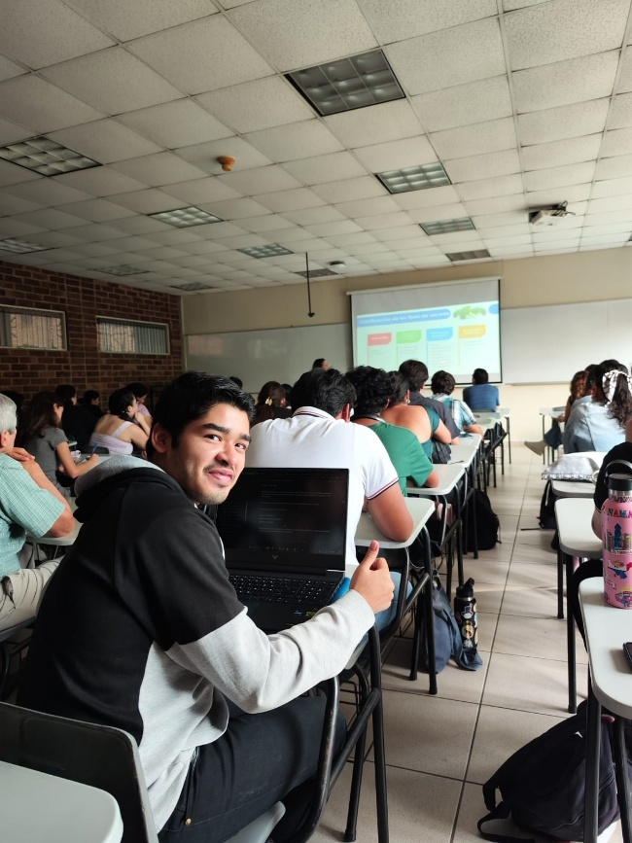
Evidencia asistencia fin:
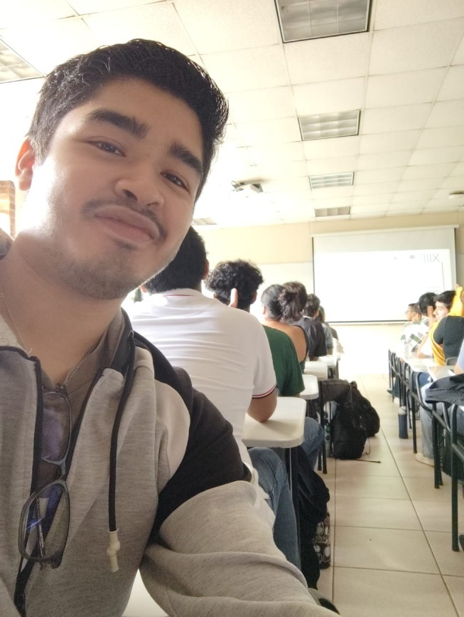

Ponencia 9: ¿Cómo hacer investigación y docencia de calidad en una institución jesuítica latinoamericana?
Ponente: Dr. Jorge Ibañez Cornejo

Características necesarias
- Vinculo con la docencia
- Perseverancia
- Paciencia
- Disciplina
- Defender lo que se cree.

Conocer la historia, visión, misión, prospectiva, orientación fundamental es crucial para sentar las bases de la investigación.
Es importante tener una presencia dialogante, creativa y esperanzadora hacia un mundo más reconciliado y justo.

¿Por qué investigar?
Herramientas de transformación social
Servicio a la humanidad

Una característica crucial es la perseverancia, el ponente logró:
- 1 laboratorio equipado
- 1 Centro de entrenamiento y difusión
- Decenas de proyectos financiados
- 60 tesis
- Escritura personal

La disciplina es clave, documentar todo, por ejemplo, por imperfecto que sea tanto el objeto de documentación como el documento en sí. También es importante ser ordenado, pues el trabajo de investigación será leído por alguien más, hay que escribir para otro y no solo para uno mismo.

Se debe defender lo que se cree, argumentar aún en contra de la opinión de tus superiores.
Argumentar incluso en contra de un Premio Nobel.

Aceptar críticas y rebatirlas con inteligencia emocional, tomar las críticas como una oportunidad de crecimiento, no como un ataque personal.
"El fracaso es un requisito para el crecimiento científico".

Buscar la integralidad, mantener un equilibrio en los aspectos personales de la vida (vida amorosa, religiosa, etc.)

Características departamentales
- Formar equipos
- Difundir
- Promover la libertad

Premio nobel de la Paz ganado en 2013 por la OPCW
El equipamiento nunca es suficiente.

Institucionales
- Congruencia de objetivos
- Promover la interdisciplina
- Oficina institucional para apoyos externos
- Oficina para la innovación
- Reconocimientos bienvenidos
- Defender nuestra calidad

Reconocimientos en McMaster University
Investigador Nacional Emerito

Evidencia asistencia inicio:
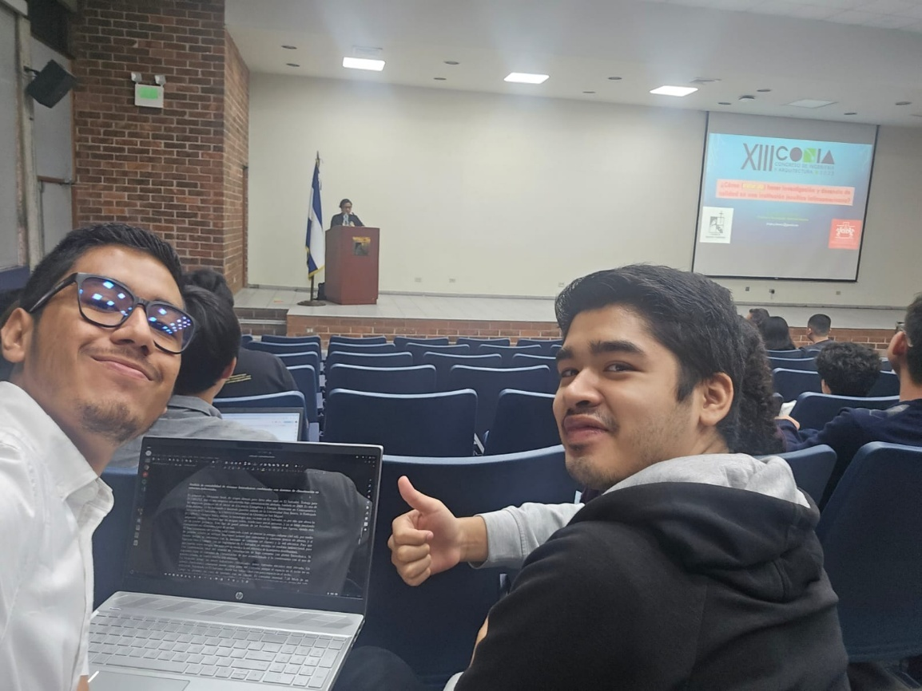
Evidencia asistencia fin:
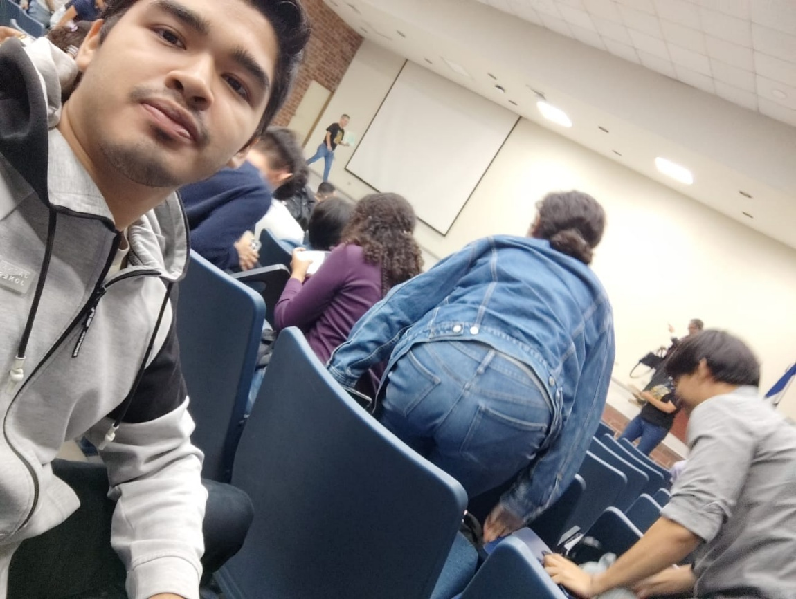
Pido perdón por el momento justo en que tome la foto.
Ponencia 10: Inteligencia artificial

Confianza en la inteligencia artificial
Los modelos de inteligencia artificial no son robustos, pueden generar códigos inseguros y pueden ser vulnerables a ataques debido a la inseguridad presente en el programa.

Uso de Machine Learning para tareas relacionadas a codificar

- Detección de vulnerabilidades
- Detección de usos inadecuados

Ataques adversarios
Modelos ML son vulnerables a una infinidad de perturbaciones, entradas con pequeños cambios en los inputs pueden engañar un modelo ML.

Ataques contra los modelos de código
Los modelos Pre-LLM son vulnerables a perturbaciones presentes en diversa preservación de la semántica ocupada al codificar.
- Modelos pupulares:
- Graph neural networks

Large Language Models (LLMs)
Redes de neuronas artificiales son un área ocupada por estos lenguajes.

Ataques: Evaluación de la transferencia de datos de Chat GPT, nuevos LLM-generated attack.Defensas: Nuevo avance: "auto defensa" a través de las peticiones.
Los ataques meta pueden ser más efectivos que los ataques de transferencia.

Estrategias de defensas
Defensa via Few-Shot (FSD)
Es una técnica de aprendizaje automático en el que un modelo de inteligencia artificial aprende a realizar predicciones precisas a partir de una cantidad muy limitada de ejemplos etiquetados.

Generación con LLMs
Corrección de código usando casos de prueba.
Ocupar detectores de vulnerabilidades.
Generar código libre de inseguridades.

Evidencia asistencia inicio:
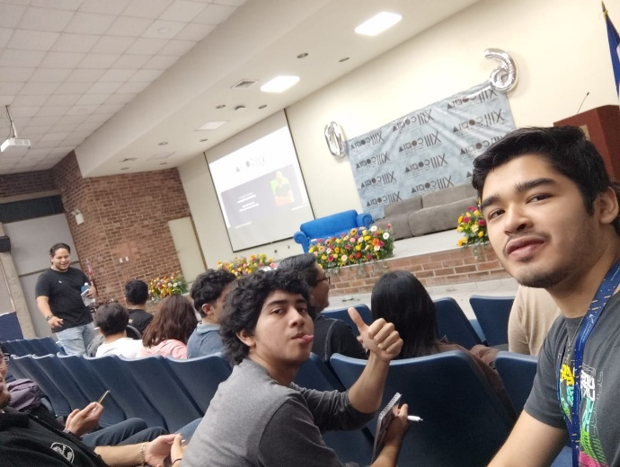
Evidencia asistencia fin:
